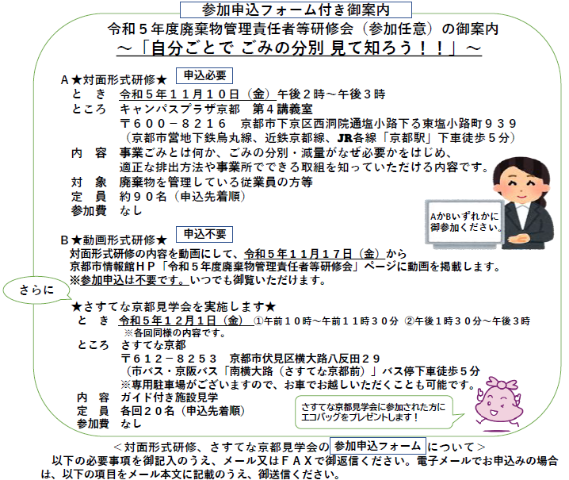

◎対面形式研修（令和５年１１月１０日（金））の参加申込について
参加される方のお名前（複数の場合は代表者名） | 参加人数（代表者含む）
所属の会社名称

Ｅメールアドレス | 連絡先電話番号

◎さすてな京都見学会（令和５年１２月１日（金））の参加申込について
参加される回
令和５年１２月１日（金）□①午前１０時～午前１１時３０分 □②午後１時３０分～午後３時
参加される方のお名前（複数の場合は代表者名） | 参加人数（代表者含む）
所属の会社名称

Ｅメールアドレス | 連絡先電話番号
【申込先】京都市環境政策局循環型社会推進部資源循環推進課 事業ごみ企画担当（担当：髙橋、岩村）

メールアドレス：gomigenryo@city.kyoto.lg.jp
電話：０７５－２２２－３９４８ ＦＡＸ：０７５－２１３－０４５３
京都市 事業ごみの出し方で検索してください！

